15. 5. 2020
MAT Prištevamo enice
- Preberi:

Manja ima 145 znamk. Uspelo ji je dobiti še 2 novi znamki. Koliko znamk ima?
R: 145 + 2 = 147
V tovarni so v ponedeljek izdelali 356 gum. V torek so izdelali 4 gume več kot v ponedeljek. Koliko gum so izdelali v torek?
R: 356 + 4 = 360
V sredo so v tovarni izdelali 6 gum več kot v ponedeljek. Koliko gum so izdelali v sredo?
R: 356 + 6 = 362 stotica se NE spremeni

- V delovnem zvezku reši naloge na straneh 30 in 31.

SLJ Šopek
- Preberi spodnje besedilo.
Učenci tretjega razreda smo se odpravili na spomladanski sprehod po travniku. Odločili smo se, da bomo opazovali in spoznavali travniške cvetlice. Vsak si je izbral svojo travniško cvetlico in si jo pozorno ogledal. Nato jo je povohal, narahlo potipal in poimenoval. Podrobno smo opazovali tudi cvetove, na primer barvo cvetnih listov in prašnike. Nato smo cvetlice natrgali, in sicer tako, da so imele čim daljša stebelca. Vrnili smo se v razred. Tu je vsak učenec opisal svojo cvetlico. Nato smo iz cvetlic oblikovali šopek. Pozorno smo razvrstili cvetlice, jim dodali nekaj travnih bilk in jih narahlo povezali z rafijo. Okoli stebelc smo ovili papir in ga spodaj povezali z okrasnim trakom. Šopek smo odnesli kuharici za rojstni dan. Bila je zelo presenečena.
- Ustno odgovori na vprašanja:
- Učenci katerega razreda so odšli na sprehod? V katerem letnem času so odšli na sprehod?
- Kam so odšli? Kaj so se odločili?
- Kaj si je izbral vsak učenec na travniku? Kako so učenci spoznavali izbrano cvetlico?
- Kaj so opazovali pri cvetu?
- Kaj so natrgali na travniku? Kakšno je moralo biti stebelce odtrgane cvetlice?
- Kam so učenci odšli s travnika? Kaj je opisal vsak učenec?
- Kaj so učenci oblikovali iz nabranih cvetlic? Kako so oblikovali šopek? Kaj so dodali v šopek k cvetlicam? S čim so povezali šopek? Kaj so ovili okoli stebelc? Kam so dali okrasni trak?
- Komu so odnesli šopek? Zakaj?

- Reši prvo in tretjo nalogo v delovnem zvezku na strani 70. Zgodbico napiši v mali zvezek. Naslov je Šopek. Zgodbico boš prebral v ponedeljek, ko se vrnemo v šolo.

SPO Spoznali smo, preverim svoje znanje
- V delovnem zvezku reši naloge na straneh 86, 87.

ŠPO Vaje za športno vzgojni karton
Poligon nazaj
Vadi hojo po vseh štirih nazaj. Na pot si postavi kakšno oviro. | 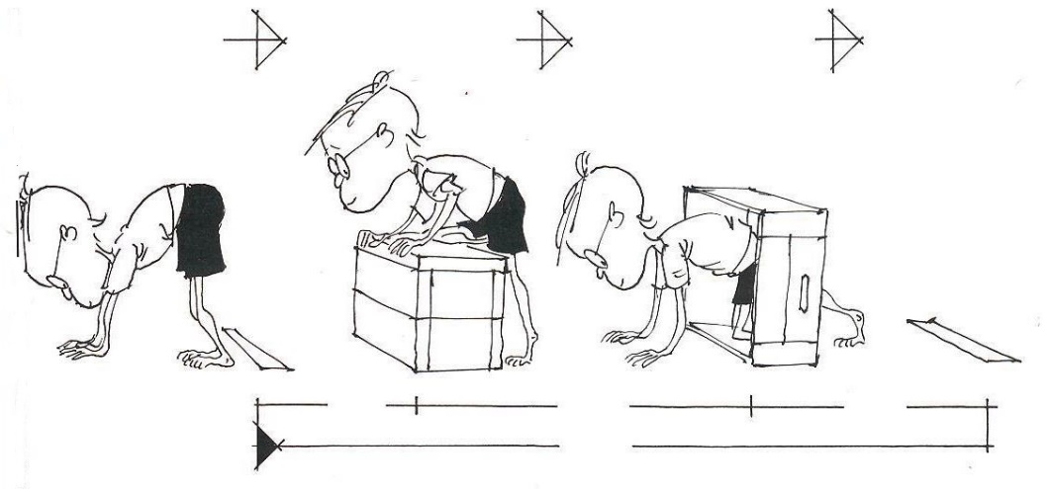

Vesa v zgibi
Koliko časa lahko zdržiš v takem položaju kot na sličici?  Ko boš šel s svojimi starši na sprehod v naravo, poišči primerno vejo, na kateri se lahko takole dvigneš in preizkusiš to vajo. | 